1 PC版前端已修改，调整前端时间展示时，自动获取客户端的时区，修改前端代码为：
src\util\public.js 第147行
移动版前端 待修改

2 图片地址为阿里云，需要沟通

3 charting-library插件在处理高价格的k线图时会存在问题，已增加判断逻辑进行修复，修改前端工程代码：
src\views\trade\components\candlestick.vue 第151行

4 移动端问题，暂无移动端代码

5 暂未发现这个问题，查看改页面的前端代码，好像是已经修改
前端代码位于：src\views\trade\index.vue 1748行

6 修改前端代码src\views\trade\index.vue
60行由 coinSymbolInfo.coinUpperCase 修改为coinSymbolInfo.showCoin
另修改：795行

7 已增加平仓功能 修改前端代码src\views\uContract\position\index.vue 191行

8

9 修改代码文件：src\views\user\register.vue
213行，注释掉 邀请码
95行 修改前
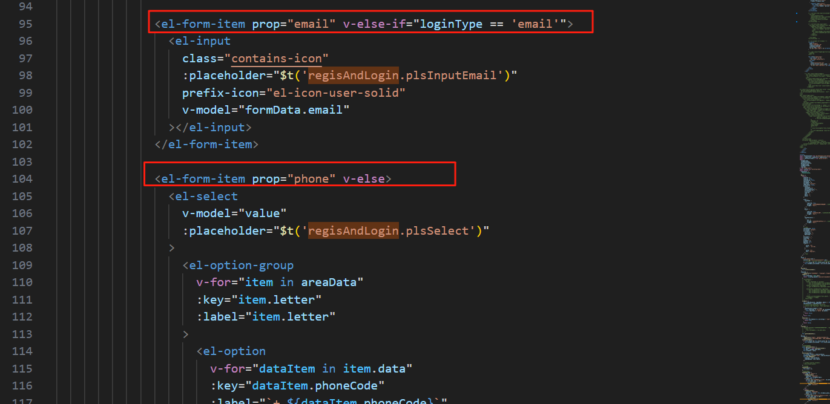
修改后

10 修改t_settings 中的MARKET_URL 将三个都修改为true
需要先删除触发器 (宝塔面板中使用root用户)
DROP TRIGGER prevent_update_trigger;
然后修改
update t_setting set setting_value = JSON_SET(setting_value, '$.url', true) where id = 'MARKET_URL'

最后再重新创建触发器
CREATE TRIGGER `prevent_update_trigger` BEFORE UPDATE ON `t_setting`
FOR EACH ROW BEGIN
SIGNAL SQLSTATE '45000';
END

第二次修改：
D:\work\code\01-jioayisuo-new\trader_pc-master\src\store\modules\common.js
修改67行 原本方法错误注释掉了
// getSettingConfigApi().then((res) => {
getPlatFormConfigApi().then((res) => {

